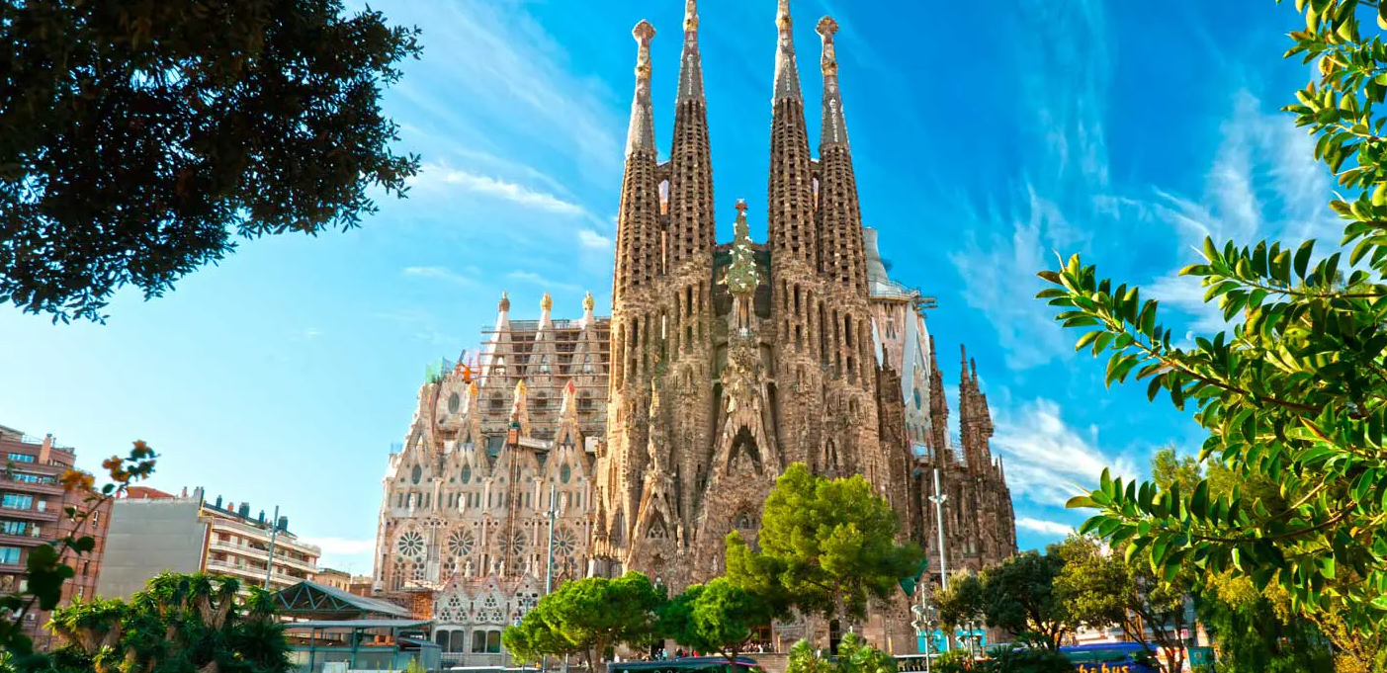

Fantasía Europea
Desde Bogotá

17 días / 15 noches

DESDE 3.320 USD
Tarifa por persona en acomodación triple
incluye tiquete aéreo con impuesto

2026
Visitando


Madrid, Zaragoza, Barcelona, Costa Azul, Pisa, Roma, Florencia, Venecia, Lucerna, Zúrich, Basilea, Paris, Blois, Valle Del Loira, Burdeos

España, Italia, Suiza, Francia

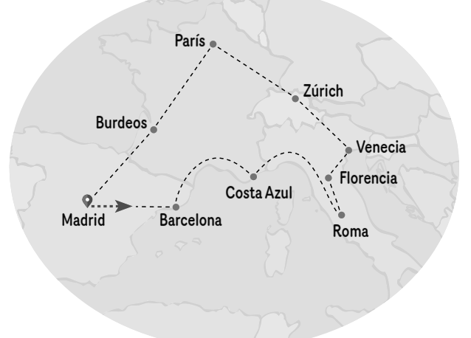
FECHAS DE SALIDA:
07 mayo a 23 mayo 2026

A destacar
- Asistencia médica de hasta 60.000 USD por accidente o enfermedad
- Visita con guía local en Madrid, Roma, Florencia, Venecia y París
- Incluye Audiencia Papal

ITINERARIO
Día 1º (Jueves 07 mayo): America (salida desde Bogota)
Salida del Aeropuerto con Avianca desde Bogota vuelo directo con destino Madrid (Noche a bordo)
Día 2º (Viernes 08 mayo) Madrid
¡Bienvenidos a Madrid! Traslado al hotel. Tarde libre en Madrid.

Día 3º (Sábado 09 mayo) Madrid
Alojamiento y desayuno. Por la mañana, visita panorámica de la ciudad con amplio recorrido a través de sus más importantes avenidas, plazas y edificios. Resto del día libre para compras o actividades personales. Recomendamos una excursión opcional a la monumental ciudad de Toledo.

Día 4º (Domingo 10 mayo) Madrid / Zaragoza / Barcelona
Desayuno. Salida hacia Zaragoza. Breve parada para conocer la Catedral-Basílica de Nuestra Señora del Pilar,
Patrona de la Hispanidad. Posteriormente continuación a Barcelona. Breve recorrido panorámico de la ciudad a través de sus famosas Avenidas, para admirar el contraste entre la parte medieval y el modernismo catalán, conociendo sus edificios más representativos, Casas Batlló, Amatller, Morera, Milá, Sagrada Familia… Alojamiento.

Día 5º (Lunes 11 mayo) Barcelona / Costa Azul
Desayuno. Salida para cruzar la frontera francesa y, bordeando la costa y atravesando la región de la Provenza llegaremos a la Costa Azul, uno de los centros turísticos más importantes de Europa. Alojamiento en su capital, Niza, o en sus proximidades. Posibilidad de participar en una excursión opcional para conocer el Principado de Mónaco, visitando la parte histórica, así como la colinade Montecarlo, donde se encuentra su famoso casino.

Día 6º (Martes 12 mayo) Costa Azul / Pisa / Roma
Desayuno. Salida por la incomparable autopista de las flores, hacia Pisa para conocer la Plaza de los Milagros,
donde podremos contemplar el conjunto monumental compuesto por la Catedral, Baptisterio y el Campanile, la famosa Torre Inclinada. Continuación hacia Roma. Alojamiento

Día 7º (Miércoles 13 mayo) Roma
Alojamiento y desayuno. A primera hora de la mañana, iniciaremos nuestra visita panorámica de la Roma Imperial, recorriendo los Foros Imperiales, el Coliseo, el Arco de Constantino, las Termas de Caracalla y el Circo Máximo, entre otros. Al finalizar la visita, asistiremos a la AUDIENCIA PAPAL (si el Santo Padre se encuentra en el Vaticano). El resto de la mañana estará disponible para visitar opcionalmente los famosos Museos Vaticanos y la Capilla Sixtina, con los impresionantes frescos de Miguel Ángel, utilizando nuestras reservas exclusivas, que le evitarán largas esperas en el ingreso. Por la tarde, podrá realizar una visita opcional para conocer la Roma Barroca, con sus famosas fuentes, plazas y palacios papales, desdelos cuales se gobernaron los Estados Pontificios.

Día 8º (Jueves 14 mayo) Roma
Alojamiento y desayuno. Día libre para actividades personales, en el que recomendamos efectuar, opcionalmente, algunas excursiones: visita al interior del Coliseo con paseo por el Foro Romano, o la excursión a Nápoles, con breve recorrido panorámico. Capri, mítica isla que cautivó a los Emperadores Romanos, por sus bellezas naturales (de Abril a Octubre) o Pompeya, antigua ciudad romana sepultada por las cenizas del volcán Vesubio en el año 79, para conocer los mejores restos arqueológicos (de Noviembre a Marzo).

Día 9º (Viernes 15 mayo) Roma / Florencia
Desayuno. Salida hacia la Toscana y llegar a su capital, Florencia. Visita a pie de esta ciudad, rebosante de Arte, Historia y Cultura, por donde pasaron grandes artistas como Miguel Angel o Dante Alighieri. Conoceremos sus importantes joyas arquitectónicas: la Catedral de Santa María dei Fiori, con su bello Campanile y el Baptisterio con las famosas puertas del Paraíso de Ghiberti, la Plaza de la Signoría, Ponte Vecchio…. Alojamiento.

Día 10º (Sábado 16 mayo) Florencia / Venecia
Desayuno. Salida hacia la bella ciudad de Venecia. Llegaremos al Tronchetto para embarcar hacia la Plaza de San Marcos, donde comenzaremos nuestra visita panorámica a pie, de esta singular ciudad construida sobre 118 islas con románticos puentes y canales, admirando la magnífica fachada de la Basílica de San Marcos, su Campanario, Palacio Ducal, el famoso Puente de los Suspiros... Tiempo libre. Posibilidad de realizar un paseo opcional en Góndola por los canales y una exclusiva navegación por la Laguna Veneciana. Alojamiento.

Día 11º (Domingo 17 mayo) Venecia / Lucerna / Zúrich
Desayuno. Salida para cruzar la frontera con Suiza y llegar a Lucerna, ciudad medieval situada a orillas del Lago de los Cuatro Cantones, famosa por su bello puente de madera, uno de los más antiguos de Europa. Tiempo libre. Opcionalmente podrá realizar una excursión al Monte Titlis, subiendo en un teleférico giratorio de 360 grados, hasta la estación superior a 3.020 mts., con impresionantes vistas panorámicas de los picos de los Alpes, las escarpadas paredes de roca y un glaciar con grietas heladas. Continuación a Zúrich, importante centro financiero de Suiza. Alojamiento.

Día 12º (Lunes 18 mayo) Zúrich / Basilea / París
Desayuno. Salida hacia la ciudad cultural de Basilea, situada a orilla del río Rhin. Breve tiempo libre. Una vez
cruzada la frontera con Francia seguiremos nuestro viaje hacia París. Alojamiento. Esta primera noche se podrá realizar una visita opcional de París Iluminado para familiarizarse con la bella capital francesa y un evocador crucero por el río Sena.

Día 13º (Martes 19 mayo) París
Alojamiento y desayuno. Por la mañana visita panorámica de la Ciudad Luz para conocer sus lugares más emblemáticos como la Place de la Concorde, Arco del Triunfo, Campos Elíseos, Isla de la Ciudad con la imponente Iglesia de Notre Dame, Palacio Nacional de los Inválidos donde se encuentra la tumba de Napoleón, con breve parada en los Campos de Marte para fotografiar la Torre Eiffel. Por la tarde recomendamos realizar una excursión opcional al magnífico Palacio de Versalles, declarado Patrimonio de
La Humanidad, para conocer su imponente arquitectura y sus bellos jardines.

Día 14º (Miércoles 20 mayo) París
Alojamiento y desayuno. Día libre para actividades personales. Por la mañana, recomendamos realizar alguna excursión opcional, como la visita al barrio de Montmartre o al Barrio Latino. También puede optar por una excursión de día completo a la ciudad de Brujas, en Bélgica, donde podrá disfrutar del encanto de esta romántica ciudad. (En caso de no poder realizar las excursiones opcionales mencionadas, se ofrecerán Alternativas durante el transcurso del tour).

Día 15º (Jueves 21 mayo) París / Blois / Valle Del Loira / Burdeos
Desayuno. Salida hacia el fértil Valle del Loira, con parada en Blois, ciudad emblemática por su bello castillo, con la fachada renacentista más representativa del Valle. Continuación vía Tours y Poitiers hasta llegar a Burdeos, capital de Aquitania y Patrimonio de la Humanidad, importante región vinícola. Alojamiento.

Día 16º (Viernes 22 mayo) Burdeos / Madrid
Desayuno. Salida hacia la frontera española y adentrándonos en el norte de España, vía San Sebastián y Burgos, llegaremos a la capital de España, Madrid. Alojamiento.

Día 17º (Sábado 23 mayo) Madrid
Desayuno, traslado al aeropuerto para tomar su vuelo de regreso y fin de nuestros servicios.

PRECIO POR PERSONA EN DOLARES
FECHAS | TRIPLE | DOBLE | NIÑOS 4 A 7 AÑOS | DOBLE A COMPARTIR | SENCILLA
07 mayo | 3.320 USD | 3.360 USD | 3.240 USD | 3.410 USD | 4.520 USD

Desglose De Tarifa

PORCION TERRETRE
FECHAS | TRIPLE | DOBLE | NIÑOS 4 A 7 AÑOS | DOBLE A COMPARTIR | SENCILLA
07 mayo | 2.450 USD | 2.490 USD | 2.370 USD | 2.540 USD | 3.650 USD

TIQUETE AÉREO
Fechas | Precio
07 mayo | 870 USD

Itinerario Aéreo

Aerolínea Avianca
Ruta | Hora De Salida | Hora De Llegada
BOG / MAD | 21:35 | 14:05 + 1
MAD / BOG | 17:30 | 20:29

Los horarios de los vuelos pueden presentar cambios por parte de la aerolínea

Servicios incluidos

- Tiquete con Avianca desde Bogota (vuelo directo), con impuestos incluidos.
- 1 maleta en bodega máximo 23 kilos y un bolso de mano en cabina.
- Recorrido en autocar con guía de habla hispana.
- Traslado de llegada y salida
- 15 noches de alojamiento en hoteles categoría turista y turista superior.
- Desayuno diario buffet
- Visita con guía local en Madrid, Roma, Florencia, Venecia y París.
- Tasas municipales en Barcelona, Francia e Italia
- Incluye Audiencia Papal (si el Santo Padre se encuentra en el vaticano)
- Seguro médico incluido hasta 60.000 USD en caso de enfermedad o accidente, para mayores de 70 años se aplicará un suplemento
- 2% gastos bancarios

Servicios no incluidos

- Cualquier gasto de índole personal que no esté especificado en el programa.

Condiciones

- Tarifas sujetas a cambios y a disponibilidad sin previo aviso.
- Esta cotización no implica confirmación de servicios
- Para reservar se requiere depósito de 1.200USD por pasajero (No reembolsable) y copia del pasaporte.
- El pago se debe realizar con los siguientes plazos:
1er pago | Al reservar con copia del pasaporte. | 1.200 USD (No reembolsable)
2do pago | 70 dias antes de iniciar el viaje | Completar el 70%
3er pago | 50 días antes de iniciar el viaje | Completar el 100%
- Impuestos de combustible (YQ combustible), tasa administrativa, IVA y demás impuestos sujetos a cambio sin previo aviso y serán verificados antes de la emisión de los tiquetes; si existe algún suplemento, este debe ser asumido por el pasajero
- El pago total debe realizarse 50 días antes del inicio del viaje. De lo contrario se perderá el cupo
- Los voucher de servicios se entregarán 10 días antes del inicio del viaje.
- Los hoteles se confirmarán 48h antes de la llegada a cada ciudad.
- El descuento de niño aplica únicamente viajando con dos adultos.

Gastos De Cancelación:

- Totalidad del depósito, sea cual fuere la fecha de salida y una vez que el viaje hubiera sido confirmado.
- El 50% del valor total del viaje si el desistimiento se produce entre 70 y 31 días de antelación a la fecha del comienzo del viaje.
- El 70% del valor total del viaje si el desistimiento se produce entre 30 y 15 días de antelación a la fecha del comienzo del viaje.
- De 15 días a la no presentación el día del inicio, sin anulación previa, supondrá el 100% de gastos.

Requisitos de Viaje:

- Pasaporte: Vigente 6 meses a partir de la fecha de inicio del viaje.
- Documento de identidad.
- Menores de edad: Pasaporte. Registro civil de nacimiento. Permiso de salida del país firmado por ambos padres y autenticado.
- Visados: No requiere visas para este programa
- Permiso ETIAS para ciudadanos colombianos de tramite personal, se realiza online (etiasvisa.com)

Formas de Pago

- Dólares consignados a la siguiente cuenta, a nombre de Viajes Iberoluna SAS:
  - Banco ITAU dólares 040-02430-9
  - Tarjeta crédito VISA y MASTER CARD con un incremento del 3.5% de gestión bancaria

Cláusulas de Responsabilidad

Viajes Iberoluna S.A.S con RNT No. 4168 del Ministerio de Comercio, Industria y Turismo, se hace totalmente responsable de los productos y calidad de los servicios descritos en sus programas de acuerdo con lo estipulado en la Ley 300 de 1996, el Decreto 1075/97 y Cláusula de responsabilidad sobre el decreto 2438/2010 y las normas que las modifiquen, adicionen o reformen. Viajes Iberoluna S.A.S no asume responsabilidad frente a los usuarios por el servicio de transporte aéreo, salvo que se trate de vuelo fletado y de acuerdo con las condiciones del transporte. Estamos comprometidos con el cumplimiento de la Resolución 3860 de 2015 sobre sostenibilidad turística y de la Ley 679 de 2001 sobre la prevención de la prostitución, la pornografía, el turismo sexual, y demás formas de explotación sexual con niños, niñas y adolescentes.
Políticas y condiciones se deben consultar en nuestra página web www.iberolunatravel.com

